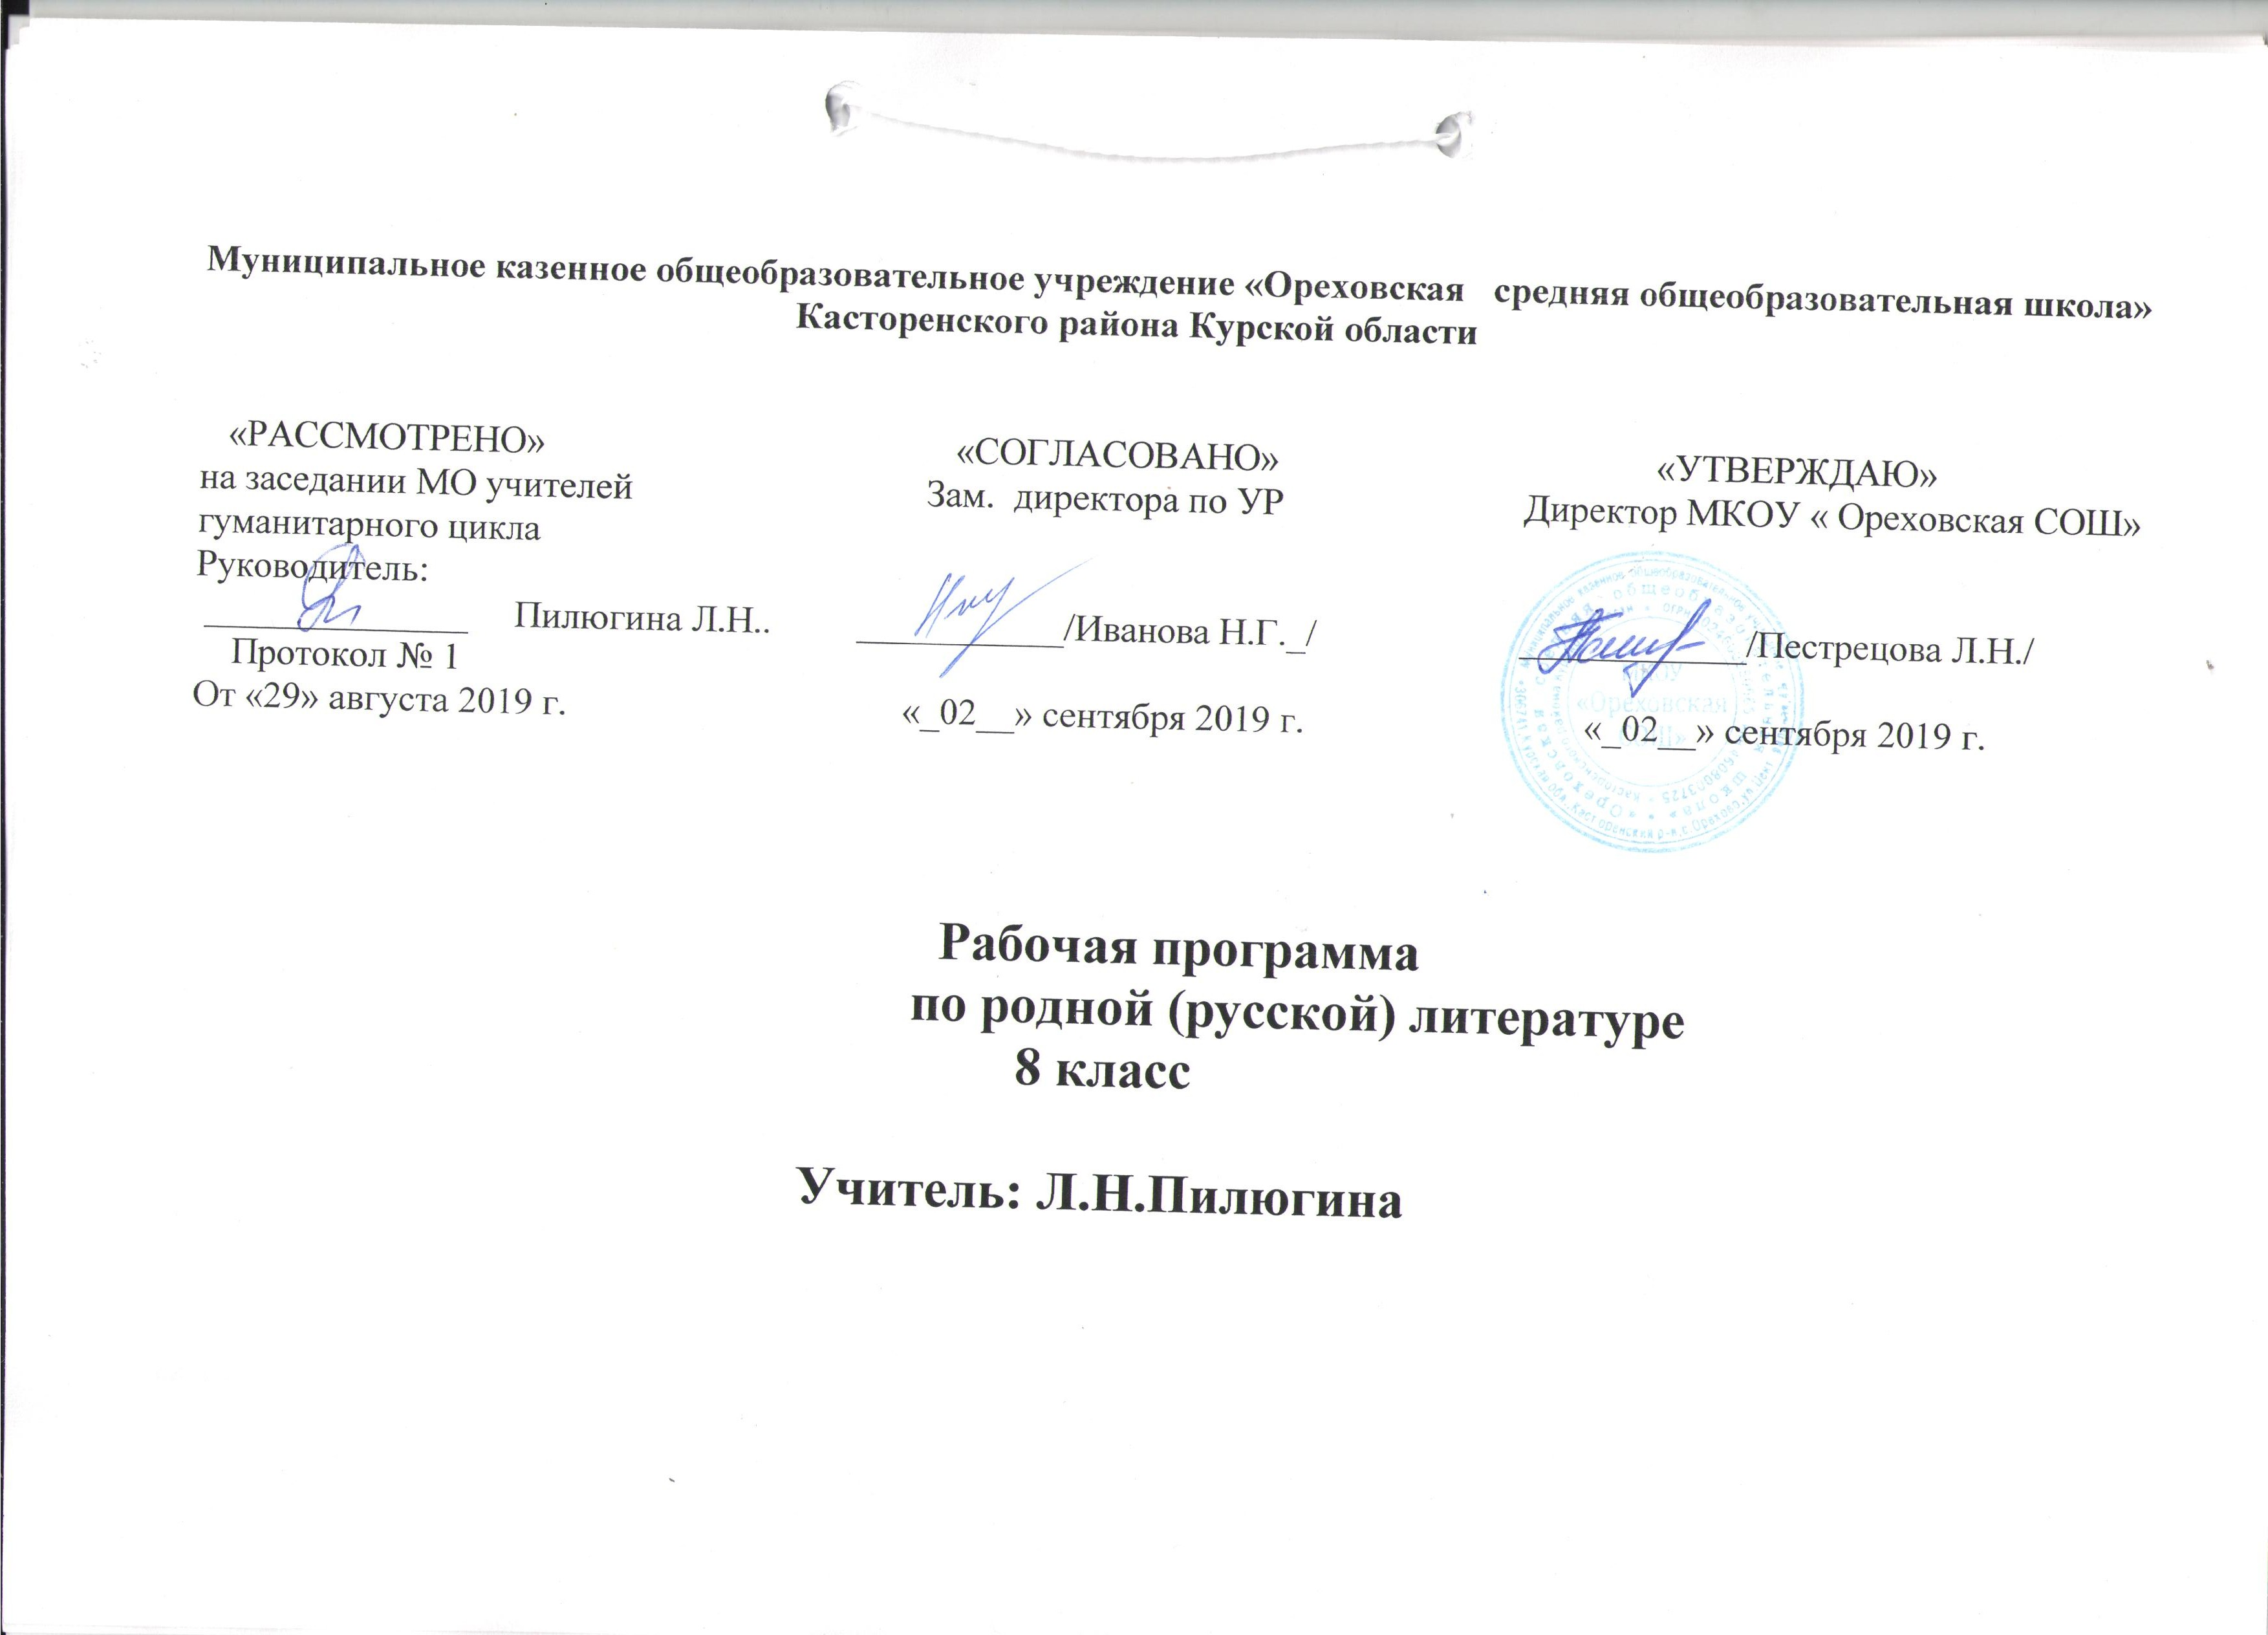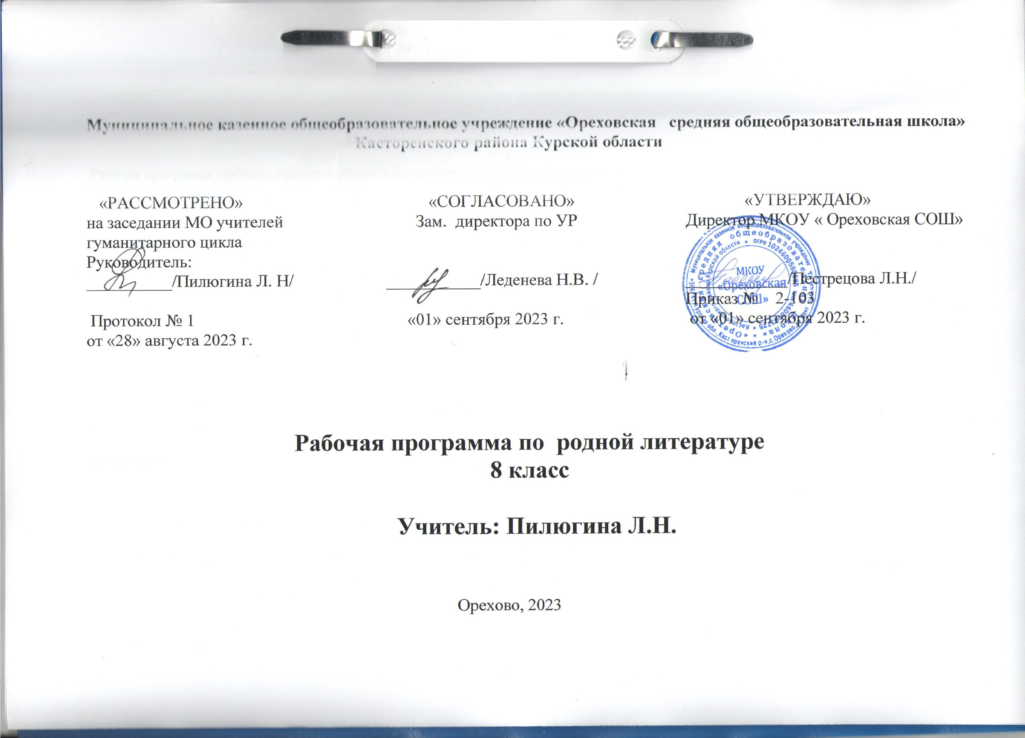

Примерная рабочая программа по учебному предмету «Родная литература (русская)» для 8 класса рассчитана на 34 часа

Пояснительная записка
Рабочая программа учебного предмета «Родная литература» разработана для обучения учащихся 8 класса
с учетом:
- «Концепции преподавания русского языка и литературы», утвержденной распоряжением Правительства Российской Федерации от 09.04.2016 г. № 637;
- «Концепции программы поддержки детского и юношеского чтения в Российской Федерации», утвержденной Правительством Российской Федерации от 03.06.2017 № 1155;
- перечня «100 книг по истории, культуре и литературе народов Российской Федерации, рекомендуемых школьникам к самостоятельному прочтению» (письмо Министерства образования и науки Российской Федерации от 16.01.2013 г. № НТ- 41/08).
Данная программа конкретизирует содержание Стандарта, даёт распределение учебных часов по разделам курса, последовательность изучения тем и разделов с учетом межпредметных и внутрипредметных связей, логики учебного процесса, возрастных особенностей учащихся.
Изучение предметной области "Родной язык и родная литература" должно
обеспечить:
- воспитание ценностного отношения к родному языку и родной литературе как хранителю культуры, включение в культурно-языковое поле своего народа;
- приобщение к литературному наследию своего народа;
- формирование причастности к свершениям и традициям своего народа, осознание исторической преемственности поколений, своей ответственности за сохранение культуры народа;
- обогащение активного и потенциального словарного запаса, развитие у обучающихся культуры владения родным языком во всей полноте его функциональных возможностей в соответствии с нормами устной и письменной речи, правилами речевого этикета;
- получение знаний о родном языке как системе и как развивающемся явлении, о его уровнях и единицах, о закономерностях его функционирования, освоение базовых понятий лингвистики, формирование аналитических умений в отношении языковых единиц и текстов разных функционально-смысловых типов и жанров.
Объект изучения в учебном процессе − литературное произведение в его жанрово-родовой и историко-культурной специфике. Постижение произведения происходит в процессе системной деятельности школьников как организуемой педагогом, так и самостоятельной, направленной на освоение навыков культуры чтения (вслух, про себя, по ролям; чтения аналитического, выборочного, комментированного, сопоставительного и др.) и базовых навыков творческого и академического письма, последовательно формирующихся на уроках родной литературы.
В процессе обучения в основной школе эти задачи решаются постепенно, последовательно и постоянно; их решение продолжается и в старшей школе; на всех этапах обучения создаются условия для осознания обучающимися непрерывности процесса литературного образования и необходимости его продолжения и за пределами школы.
Как часть образовательной области «Родной язык и родная литература»» учебный предмет «Родная литература (русская)» тесно связан с учебным предметом «Родной язык (русский)». Русская литература является одним из основных источников обогащения речи учащихся, формирования их речевой культуры и коммуникативных навыков. Изучение языка художественных произведений способствует пониманию учащимися эстетической функции слова, овладению ими стилистически окрашенной русской речью.
Место учебного курса «Родная(русская) литература»
Учебный предмет «Родная литература (русская)» как часть образовательной области «Родной язык и литература» тесно связан с предметом «Родной язык (русский)». Программа учебного предмета «Родная литература» в 7-8 классах рассчитана на 68 часов (34 часов в 7 классе, 34 часов в 8 класе).
Планируемые результаты освоения учебного предмета.
Личностные результаты:
- воспитание российской гражданской идентичности: патриотизма, любви и уважения к Отечеству, чувства гордости за свою Родину, прошлое и настоящее многонационального народа России; осознание своей этнической принадлежности, знание истории, языка, культуры своего народа, своего края, основ культурного наследия народов России и человечества; усвоение гуманистических, демократических и традиционных ценностей многонационального российского общества; воспитание чувства ответственности и долга перед Родиной;
- формирование ответственного отношения к учению, готовности и способности обучающихся к саморазвитию и самообразованию на основе мотивации к обучению и познанию, осознанному выбору и построению дальнейшей индивидуальной траектории образования на базе ориентировки в мире профессий и профессиональных предпочтений, с учётом устойчивых познавательных интересов;
- формирование целостного мировоззрения, соответствующего современному уровню развития науки и общественной практики, учитывающего социальное, культурное, языковое, духовное многообразие современного мира;
- формирование осознанного, уважительного и доброжелательного отношения к другому человеку, его мнению, мировоззрению, культуре, языку, вере, гражданской позиции, к истории, культуре, религии, традициям, языкам, ценностям народов России и народов мира; готовности и способности вести диалог с другими людьми и достигать в нём взаимопонимания;
- освоение социальных норм, правил поведения, ролей и форм социальной жизни в группах и сообществах, включая взрослые и социальные сообщества; участие в школьном самоуправлении и общественной жизни в пределах возрастных компетенций с учётом региональных, этнокультурных, социальных и экономических особенностей;
- развитие морального сознания и компетентности в решении моральных проблем на основе личностного выбора, формирование нравственных чувств и нравственного поведения, осознанного и ответственного отношения к собственным поступкам;
- формирование коммуникативной компетентности в общении и сотрудничестве сосверстниками, старшими и младшими в процессе образовательной, общественно полезной, учебно-исследовательской, творческой и других видов деятельности;
- формирование основ экологической культуры на основе признания ценности жизни во всех её проявлениях и необходимости ответственного, бережного отношения к окружающей среде;
- осознание значения семьи в жизни человека и общества, принятие ценности семейной жизни, уважительное и заботливое отношение к членам своей семьи;
- развитие эстетического сознания через освоение художественного наследия народов России и мира, творческой деятельности эстетического характера.
Метапредметные результаты:
- Умение самостоятельно определять цели своего обучения, ставить и формулировать для себя новые задачи в учёбе и познавательной деятельности, развивать мотивы и интересы своей познавательной деятельности;
- умение самостоятельно планировать пути достижения целей, в том числе альтернативные, осознанно выбирать наиболее эффективные способы решения учебных и познавательных задач;
- умение соотносить свои действия с планируемыми результатами, осуществлять контроль своей деятельности в процессе достижения результата, определять способы действий в рамках предложенных условий и требований, корректировать свои действия в соответствии с изменяющейся ситуацией;
- умение оценивать правильность выполнения учебной задачи, собственные возможности её решения;
- владение основами самоконтроля, самооценки, принятия решений и осуществления осознанного выбора в учебной и познавательной деятельности;
- умение определять понятия, создавать обобщения, устанавливать аналогии, классифицировать, самостоятельно выбирать основания и критерии для классификации, устанавливать причинно-следственные связи, строить логическое рассуждение, умозаключение (индуктивное, дедуктивное и по аналогии) и делать выводы;
- умение создавать, применять и преобразовывать знаки и символы, модели и схемы для решения учебных и познавательных задач;
- смысловое чтение;
- формирование и развитие экологического мышления, умение применять его в познавательной, коммуникативной, социальной практике и профессиональной ориентации;
- развитие мотивации к овладению культурой активного использования словарей и других поисковых систем;
- умение организовывать учебное сотрудничество и совместную деятельность с учителем и сверстниками; работать индивидуально и в группе: находить общее решение и разрешать конфликты на основе согласования позиций и учёта интересов; формулировать, аргументировать и отстаивать своё мнение; умение осознанно использовать речевые средства в соответствии с задачей коммуникации, для выражения своих чувств, мыслей и потребностей; планирования и регуляции своей деятельности; владение устной и письменной речью; монологической контекстной речью;
- формирование и развитие компетентности в области использования информационно-коммуникационных технологий.
Предметные результаты:
1) осознание значимости чтения и изучения родной литературы для своего дальнейшего развития; формирование потребности в систематическом чтении как средстве познания мира и себя в этом мире, гармонизации отношений человека и общества, многоаспектного диалога;
2) понимание родной литературы как одной из основных национально-культурных ценностей народа, как особого способа познания жизни;
3) обеспечение культурной самоидентификации, осознание коммуникативно-эстетических возможностей родного языка на основе изучения выдающихся произведений культуры своего народа, российской и мировой культуры;
4) воспитание квалифицированного читателя со сформированным эстетическим вкусом, способного аргументировать свое мнение и оформлять его словесно в устных и письменных высказываниях разных жанров, создавать развернутые высказывания аналитического и интерпретирующего характера, участвовать в обсуждении прочитанного, сознательно планировать свое досуговое чтение;
5) развитие способности понимать литературные художественные произведения, отражающие разные этнокультурные традиции;
6) овладение процедурами смыслового и эстетического анализа текста на основе понимания принципиальных отличий литературного художественного текста от научного, делового, публицистического и т.п., формирование умений воспринимать, анализировать, критически оценивать и интерпретировать прочитанное, осознавать художественную картину жизни, отраженную в литературном произведении, на уровне не только эмоционального восприятия, но и интеллектуального осмысления».

Содержание учебного предмета
Русский фольклор
Устное народное творчество. Былина "Илья Муромец и Соловей-Разбойник".
Малые жанры фольклора. Песни, сказки, частушки. Фольклор Курского края.
Исторические песни, лирические песни, календарно-обрядовая поэзия. Связь фольклорных произведений с другими видами искусства. Фольклорные традиции в русской литературе
Древнерусская литература
Жанровое богатство древнерусской литературы Традиции
древнерусской литературы. Житие Феодосия Печерского. Житие Серафима Саровского. "Повесть о разорении Рязани Батыем"."Повесть о Петре и Февронии Муромских" – гимн супружеской любви и преданности. "Поучение Владимира Мономаха". Значение духовно-нравственных заповедей, определивших дух эпохи и ставших основным вектором развития русской литературы.
Литература XVIII века
Гражданский пафос как основная отличительная черта литературного процесса эпохи классицизма. М.В. Ломоносов, Г.Р. Державин, Д.И.Фонвизин.
Д.И.Фонвизин. Социально-нравственная проблематика пьесы "Бригадир". Истоки духовных пороков общества, утверждение автором гражданских идеалов.
Литература XIX века
Традиции литературы XIX века. Жизнь и творчество А.А.Фета. Умение выразить в слове тончайшие и прекрасные движения в жизни природы и человеческой души. "Устало все кругом: устал и цвет небес...", "В лунном сиянии...", Это утро, радость эта...".
Ф.И. Тютчев. Красота русской земли в лирике поэта. "Как сладко дремлет сад темно-зеленый!...", "Природа-сфинкс. И тем она верней..."
Басни как жанр. И.А.Крылов. Аллегорический смысл и мораль басни "Обоз".
Н.С.Лесков. Рассказ "Тупейный художник"-протест против социальной несправедливости, гимн верной и преданной любви.
И.С.Тургенев. "Вешние воды". Тема первой любви, духовной зрелости, превратностей судьбы.
И.С.Тургенев. Стихотворения в прозе. Непреходящие ценности жизни в произведениях Тургенева. Стихотворения в прозе "Собака", "Голуби", Враг и друг", "Русский язык". "Записки охотника".Целостная картина России, освещенная любовным, поэтическим отношением автора к родной земле . "Гамлет Щигровского уезда", Льгов".
А.П.Чехов. Юмористические рассказы. "Пересолил", "Хирургия", "Лошадиная фамилия". Тема духовного поражения в рассказе "Анна на шее".
Литература XX века
Традиции литературы XX века.
Творчество С.А. Есенина. Тема любви к Родине – центральная в творчестве С.А.Есенина.
Литература 20 века. Творчество А.А.Блока. Пронзительное чувство родины в поэтическом цикле "На поле Куликовом". Стихотворение "Россия".
И.А.Бунин. Неповторимые художественные образы родной природы в произведениях Бунина. "И цветы, и шмели, и трава...", "Гаснет вечер, даль синеет...", "Октябрьский рассвет". Красота человеческой души в рассказе "Сверчок".
К.Г.Паустовский. Повесть "Золотая роза". Жанровые особенности произведения, проблематика, сложность и многогранность авторской оценки
Н.А.Рубцов. Неразрывная связь природы и человека в творчестве поэта."В старом парке", "Купавы", "Подорожники".
В.А.Солоухин. Рассказ "Мститель". Формирование духовного мира подростка, умение прощать как первый шаг на пути постижения гармонии окружающего мира.
Гайдар А.П. «Тимур и его команда». Тема дружбы в повести, отношение взрослых и детей, тимуровское движение. "Горячий камень". Нравственные уроки ценности жизни в произведении.
К.Д.Воробьев. Красота человеческих взаимоотношений в рассказе "Настя". Рассказ "Синель". Жанровые особенности произведения, проблематика, сложность и многогранность авторской оценки. Уроки доброты и милосердия в рассказе "У кого поселяются аисты". Испытание человека пленом на войне, мужество и стойкость, вера в свои силы в рассказе "Седой тополь"."Немец в валенках". Гуманизм как главный закон сохранения жизни на земле.
Е.И.Носов. Рассказ "Тридцать зерен" – размышления автора о человечности, о природе творчества. "Покормите птиц"- призыв писателя к милосердию и состраданию ко всему живому. Жестокая правда войны, трудная цена Победы в произведении "Красное вино Победы". Образ защитников родной земли в повести "Усвятские шлемоносцы". Исторические и патриотические мотивы в рассказе Е.И.Носова "НЛО нашего детства".
Публицистика. Д.С.Лихачев. Обзор книги "Земля родная". Обзор книги "Письма о добром и прекрасном". Размышления автора о патриотизме, об отечественной истории, о главных нравственных законах жизни.
В.М. Песков. Образ России в очерке "Помнить о Родине", в очерках "Отечество", "Средняя полоса".
В.В.Овечкин. Очерки "Районные будни"- "деловая правда", основанная на реальных событиях.
Ю.П.Герман. Обзор произведений "Россия молодая", "Дорогой мой человек", "Дело, которому ты служишь".
Родная земля в произведениях курских поэтов
Н.Ю.Корнеев. Стихотворения "Снега серебро высокой пробы...", "Березы".
В.С.Алехин. Стихотворения "Отчий край", "Люблю весной зимы упрямство..."
Е.И.Полянский. Стихотворения "Антоновка", "Приглашение в Курск".
А.Ф.Шитиков. Стихотворения "Донные ключи", "Светись, родимая, светись!"
Ю.П.Першин. Стихотворения "Родник", "Корни хлеба".
В.Н. Корнеев. Стихотворения "Горячие травы июля", "Купание в сентябре", "Журавли".

Раздел | № урока | Тема урока | Количество часов | Основные виды учебной деятельности обучающихся | Дата по плану | Дата по факту
Введение  (1час) | 1 | Связь литературы с историей, философией, психологией. Образ человека в литературном произведении | 1 | Уметь определить роль человека в литературном произведении. Работа с текстом
Русский фольклор  (2 часа) | 2 | Песни «Ивушка», «Ходила младёшенька по борочку», «Казаки и Меншиков», «Плач по Петре I», «Ты, детинушка, сиротинушка», «Вниз по матушке по Волге» | 1 | Работа с текстами лирических, народных, исторических песен
 | 3 | Былины «Святогор и Илья Муромец», «Рождение богатыря».  Воплощение в образе богатыря национального характера и нравственных достоинств | 1 | Чтение и понимание былин. Умение увидеть национальный характер и нравственные достоинства
Древнерусская литература  (3 часа) | 4 | Из «Хождения за три моря» Афанасия Никитина. Памятник литературы в форме путевых записей | 1 | Работа с текстом
 | 5 | «Житие Александра Невского» – первое русское житие князя-воина | 1 | Работа со словарем литературоведческих терминов
 | 6 | Р/Р Сочинение в тиле древнерусской литературы «Один день из моей школьной жизни» | 1 | Работа по развитию речи
Литература 18 века (1час) | 7 | Г.Р. Державин «Лебедь». Размышления о судьбе творца | 1 | Работа с литературными источниками
Литература 19 века(7 часов) | 8 | Д.В. Давыдов. Краткий рассказ о поэте. Отечественная война 1812 года глазами её участника. | 1 | Работа с историческими материалами
 | 9 | Д.В. Давыдов. Краткий рассказ о поэте. Отечественная война 1812 года глазами её участника. Стихотворение «Партизан» | 1 | Выразительное чтение стихотворений
 | 10 | Ф.Н. Глинка. Краткий рассказ о поэте. Философский смысл стихотворений «Луна», «Утро вечера мудренее». Стихотворение «Москва» как образец патриотической лирики | 1 | Уметь давать определения таким понятиям, как «Философская лирика» , «Патриотическая лирика»
 | 11 | Е.А. Баратынский. «Родина». История создания стихотворения. Состояние души лирического героя | 1 | Выразительное чтение стихотворения
 | 12 | Л.Н. Толстой. «Хаджи-Мурат». Историческая основа повести. Сюжет и композиция | 1 | Словарная работа, работа с различными словарями
 | 13 | Л.Н. Толстой. «Хаджи-Мурат». Герои и образы. Художественное своеобразие. Отношение автора к главному герою | 1 | Описание главных героев повести
 | 14 | Контрольная работа по теме «Литература XVIII-XIX веков» (тест, письменный ответ на проблемный вопрос) | 1 | Работа с тестами. Работа с проблемными вопросами
Литература 20 века (15 часов) | 15 | К.Г. Паустовский. Проблема уважения к родной земле в рассказе «Бакенщик» | 1 | Чтение рассказа, пересказ отдельных эпизодов
 | 16 | М.М. Зощенко. «Монтёр». Художественное своеобразие рассказа. Приёмы создания комического | 1 | Найти в тексте рассказа М.Зощенко «Монтёр» приёмы комического
 | 17 | И.С. Шмелёв. Краткий рассказ о писателе. | 1 | Чтение отдельных отрывков
 | 18 | Главы из романа «Лето Господне». Идеализацией православных начал русской жизни | 1 | Словарная работа
 | 19 | В.К. Железников. «Чудак из 6 «Б». | 1 | Пересказ эпизодов
 | 20 | Проблема самостоятельности, ответственности, умения признавать свои ошибки | 1 | Определение проблем в произведении
 | 21 | А.А. Лиханов. Краткий рассказ о писателе. | 1 | Выразительное чтение текста
 | 22 | Повесть о военном детстве «Последние холода» | 1 | Определение проблемы в произведении
 | 23 | Н.А. Заболоцкий. «Уступи мне, скворец, уголок…», «О красоте человеческих лиц» | 1 | Определить жанр произведения
 | 24 | В.П. Астафьев. Краткий рассказ о писателе. Единство человека и природы в рассказе «Деревья растут для всех» | 1 | Выразительное чтение произведения
 | 25 | А.Г. Алексин. История о мечтах, разрушенных войной, в рассказе «Домашнее сочинение» | 1 | Словарная работа
 | 26 | Проблема выражения благодарности в воспоминаниях А.Г. Алексина («Я прихожу к маме…») | 1 | Выделить в рассказе основные микротемы
 | 27 | Е.И. Носов. Краткий рассказ о писателе. Особенности прозы Е.И.Носова. Доброта и жестокость людей в рассказе «Алюминиевое солнце» | 1 | Антитеза в художественном произведении
 | 28 | Василий Гроссман. «Собака». Историческая основа рассказа. Взаимоотношения человека и собаки | 1 | Гипербола в художественном произведении
 | 29 | Р/Р Сочинение-отзыв об одном из произведений литературы XX века | 1 | Выразительные средства русского языка
Современная литература  (6 часов) | 30 | Людмила Улицкая. Нравственная красота человека в рассказе «Счастливый случай» | 1 | Понятие этикета в художественном произведении
 | 31 | Людмила Улицкая. Материнская любовь и мудрость в рассказе «Бумажная победа» | 1 | Моральные принципы в художественных произведениях
 | 32 | Владислав Отрошенко. Краткий рассказ о писателе. Повесть в рассказах «Двор прадеда Гриши». Образ повествователя. Юмор в повести | 1 | Юмор и сатира в литературном произведении
 | 33 | Борис Минаев. Краткий рассказ о писателе. Восприятие окружающего мира ребёнком в романе «Детство Лёвы» | 1 | Пересказ художественного произведения
 | 34 | Контрольная работа по теме «Русская литература» (тест) |  | Выразительное чтение и пересказ отрывков

МАТЕРИАЛЬНО-ТЕХНИЧЕСКОЕ ОБЕСПЕЧЕНИЕ ОБРАЗОВАТЕЛЬНОГО ПРОЦЕССА

Учебное и учебно-методическое обеспечение по литературе:
Для учащихся:
1. Коровина В.Я. и др. Литература: Учебник-хрестоматия для 6 класса: в 2ч. – М.: Просвещение, 2012.
2. Коровина В.Я. и др. Читаем, думаем, спорим …: Дидактический материал по литературе: 6 класс. – М.: Просвещение, 2011.
3. Альбеткова Р. И. Учимся читать лирическое произведение. - М.: Дрофа, 2007.
4. Литература: 6 класс: Фонохрестоматия: Электронное учебное пособие на СD-PОМ / Сост. В.Я.Коровина, В.П.Журавлев, В.И.Коровин. - М.: Просвещение, 2012.
5. Школьный словарь литературных терминов и понятий. 5-9 кл./ Под ред. М.Б.Ладыгина. – М.: Дрофа, 1995.

Для учителя:
1. Аркин И.И. Уроки литературы в 5-6 классах: Практическая методика: Кн. Для учителя. – М. Просвещение, 1996.
2. Беломестных О.Б., Корнеева М.С., Золотарёва И.В. Поурочное планирование по литературе. 6 класс. – М.: ВАКО, 2002.
3. Беляева Н.В. Уроки изучения лирики в школе: Теория и практика дифференцированного под¬хода к учащимся: Книга для учителя литературы / Н.В. Беляева. - М.: Вербум - М., 2004.
4. Демиденко Е.Л. Новые контрольные и проверочные работы по литературе. 5-9 классы. – М.: Дрофа, 2007.
5. Егорова Н.В. Универсальные поурочные разработки по литературе. 6 класс. –Изд. 3-е, исправл. и дополн. – М.: ВАКО, 2016.
6. Коровина В.Я. , Збарский И.С. Литература: Методические советы: 6 класс. – М.: Просвещение, 2006.

Учебное и учебно-методическое обеспечение по литературе:
Для учащихся:
1. Коровина В.Я. и др. Литература: Учебник-хрестоматия для 6 класса: в 2ч. – М.: Просвещение, 2012.
2. Коровина В.Я. и др. Читаем, думаем, спорим …: Дидактический материал по литературе: 6 класс. – М.: Просвещение, 2011.
3. Альбеткова Р. И. Учимся читать лирическое произведение. - М.: Дрофа, 2007.
4. Литература: 6 класс: Фонохрестоматия: Электронное учебное пособие на СD-PОМ / Сост. В.Я.Коровина, В.П.Журавлев, В.И.Коровин. - М.: Просвещение, 2012.
5. Школьный словарь литературных терминов и понятий. 5-9 кл./ Под ред. М.Б.Ладыгина. – М.: Дрофа, 1995.

Для учителя:
1. Аркин И.И. Уроки литературы в 5-6 классах: Практическая методика: Кн. Для учителя. – М. Просвещение, 1996.
2. Беломестных О.Б., Корнеева М.С., Золотарёва И.В. Поурочное планирование по литературе. 6 класс. – М.: ВАКО, 2002.
3. Беляева Н.В. Уроки изучения лирики в школе: Теория и практика дифференцированного под¬хода к учащимся: Книга для учителя литературы / Н.В. Беляева. - М.: Вербум - М., 2004.
4. Демиденко Е.Л. Новые контрольные и проверочные работы по литературе. 5-9 классы. – М.: Дрофа, 2007.
5. Егорова Н.В. Универсальные поурочные разработки по литературе. 6 класс. –Изд. 3-е, исправл. и дополн. – М.: ВАКО, 2016.
6. Коровина В.Я. , Збарский И.С. Литература: Методические советы: 6 класс. – М.: Просвещение, 2006.
7. Тумина Л.Е. Творческие задания. 5-7 классы. — М.: Дрофа, 2007.

